河南鑫利安全技术服务有限责任公司
职业卫生技术报告信息网上公开记录表
XL/ZPJL-033-2025
用人单位名称 | 岷山环能高科股份公司
用人单位注册地址 | 安阳市龙安区产业集聚区岷山路
联系人 | 程立
报告名称及编号 | 安阳岷山电熔还原回收有价元素研发项目目职业病危害控制效果评价报告  报告编号：XLZK[2025]011号
项目组人员 | 滕翔、李川、李钢、韩鑫
现场调查人员 | 滕翔、韩鑫
现场调查时间 | 2025.11.14 |  | 用人单位陪同人 | 程立
采样与测量人员 | 滕翔、马相菊、李钢、韩鑫
采样与测量时间 | 2025.11.17-19 |  | 用人单位陪同人 | 程立
现场照片（现场调查及现场采样与测量照片，含企业名称或标识的合影照片）
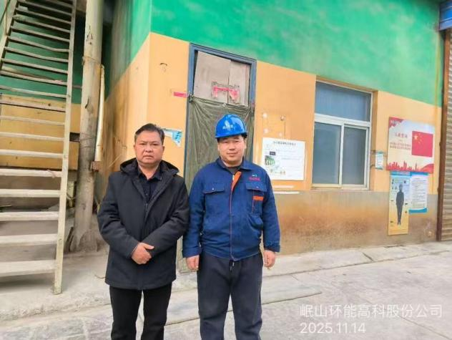 |  | 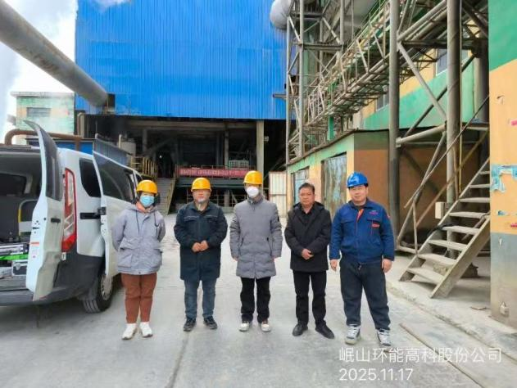
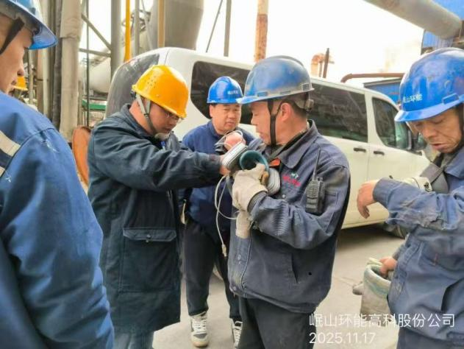 |  | 